КУЛЬТУРНЫЙ
ДНЕВНИК ШКОЛЬНИКА
Никадургаева Курбана
6 класс

2021 год

Дорогой друг!
Перед тобой культурный дневник школьника. Он предназначен не для выставления отметок и записывания домашнего задания. Он станет тебе полезен в другом.
В прошлом (да и сегодня) в России существовали традиции – люди вели дневники, записывая в них свои впечатления об увиденном, прочитанном, прочувственном. Многие из этих дневников стали впоследствии основой для создания знаменитых книг, проведения научных исследований, написания энциклопедий и словарей.
Твой культурный дневник поможет тебе сделать свои наблюдения, открытия, проекты и исследования в области истории, культуры и искусства Российской Федерации, Республики Дагестан и села и города. В нем ты сможешь представить собственные мысли после посещения музеев, концертных залов, памятных исторических мести своей малой родины.
Чтобы украсить дневник, ты можешь (вместе с родителями) подготовить фотографии, рисунки, коллажи, добавить в него тексты и другие материалы.
Желаем тебе интересных встреч, путешествий, знакомств с музыкой, спектаклями, выставками, народными традициями, архитектурными сооружениями!
Удачи!

Раздел 1. Приглашение к чтению.

№ | Дата, форма посещения (очная или дистанционная) | Посещение с родителями/групповое/индивидуальное | Название, место расположения | Впечатление | Фотографии
 | 15.03.  2021  Очная | Индивидуальная | Джоан Роулинг «Гарри Поттер» | Мне нравится фантастика. Поэтому книги про Гарри Поттера – это мои любимые книги. Там описываются разные приключения, а также рассказывается о настоящей дружбе. | 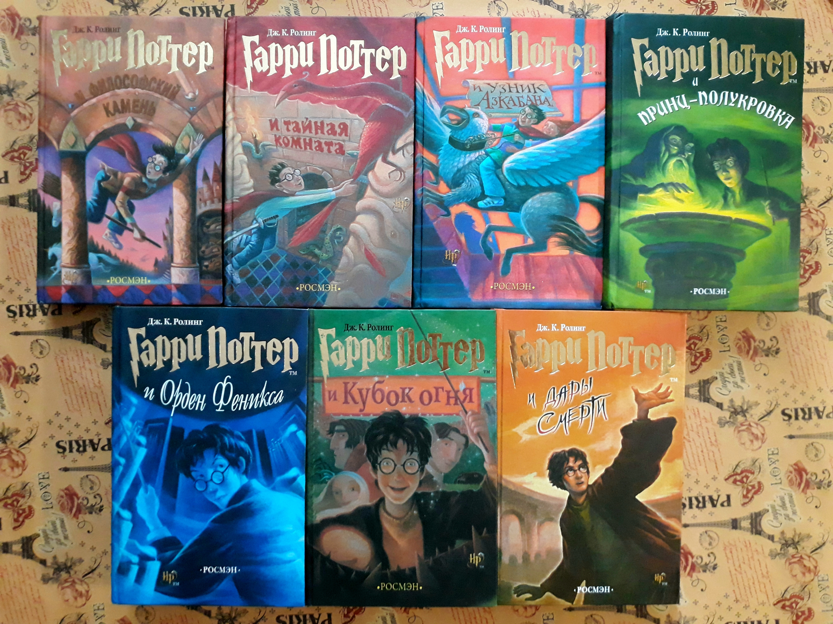

Раздел 2. Волшебный мир искусства.
№ | Дата, форма посещения (очная или дистанционная) | Посещение с родителями/групповое/индивидуальное | Название, место расположения | Впечатление | Фотографии
 | 15.07.  2020  Очная | С родителями | Дербент | Летом мы с семьёй побывали в Лесном домике (зверинце). Там живёт много разных животных. Там нам очень понравилось. Я считаю, что любоваться природой и животными – это тоже искусство! | 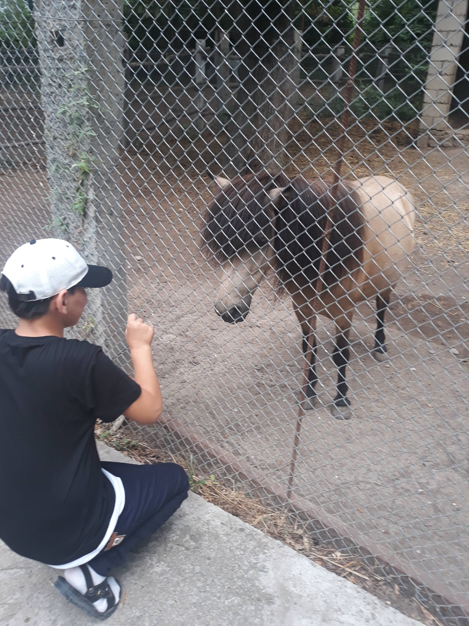

Раздел 3. Театральные встречи.
№ | Дата, форма посещения (очная или дистанционная) | Посещение с родителями/групповое/индивидуальное | Название, место расположения | Впечатление | Фотографии
 | 20.03.  2021  Дистанционная | Групповое | Спектакль «Три мушкетёра» Российский молодёжный театр (сеть интернет) | Мне понравилось представление. Было интересно наблюдать за игрой актёров. Я очень надеюсь, что когда я вырасту, то обязательно попаду на настоящий спектакль. | 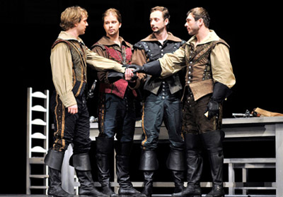

Раздел 4. Удивительный мир кино.
№ | Дата, форма посещения (очная или дистанционная) | Посещение с родителями/групповое/индивидуальное | Название, место расположения | Впечатление | Фотографии
 | 05.01.  2021  Дистанционная | С родителями | Фильм «Один дома» | На зимних каникулах по телевизору показывают различные фильмы. Мой самый любимый фильм – «Один дома». Это очень смешная комедия про проделки умного мальчишки. | 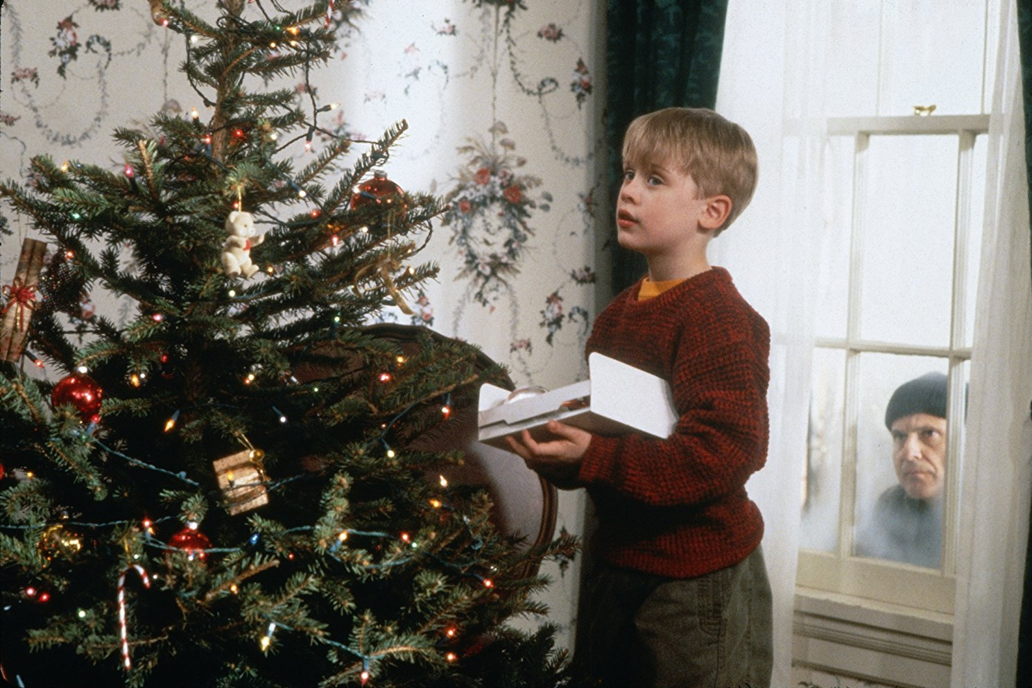

Раздел 5. Никто не забыт…
№ | Дата, форма посещения (очная или дистанционная) | Посещение с родителями/групповое/индивидуальное | Название, место расположения | Впечатление | Фотографии
 | 09.05.  2020  Заочная | Групповое | Могила неизвестного солдата. Красная площадь, Москва.  (сеть интернет) | Знаменитый мемориальный комплекс находится в Александровском саду у стен Московского кремля. Вечный огонь был зажжен от огня на Марсовом поле в Ленинграде. Это место производит сильное впечатление. Достойная память о погибших воинах. | 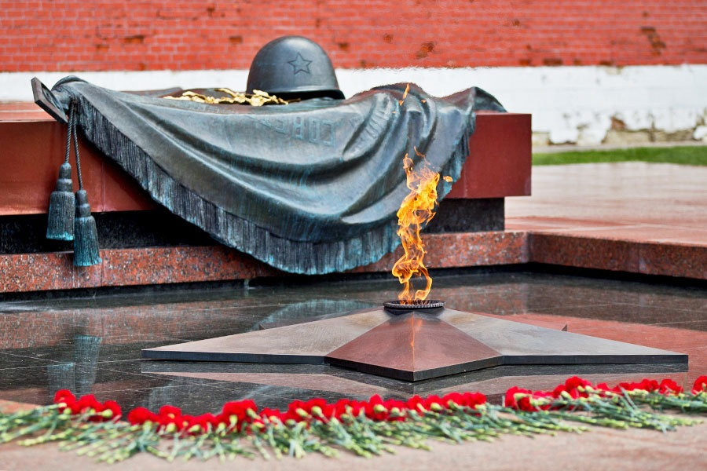

Раздел 6. Музейное зазеркалье.
№ | Дата, форма посещения (очная или дистанционная) | Посещение с родителями/групповое/индивидуальное | Название, место расположения | Впечатление | Фотографии
 | 3.04.  2021  Дистанционная | Групповое | Эрмитаж (просмотр видеозаписи экскурсии) | Это очень красивый музей. Там очень много разных экспонатов. Особенно мне запомнились часы «Павлин». | 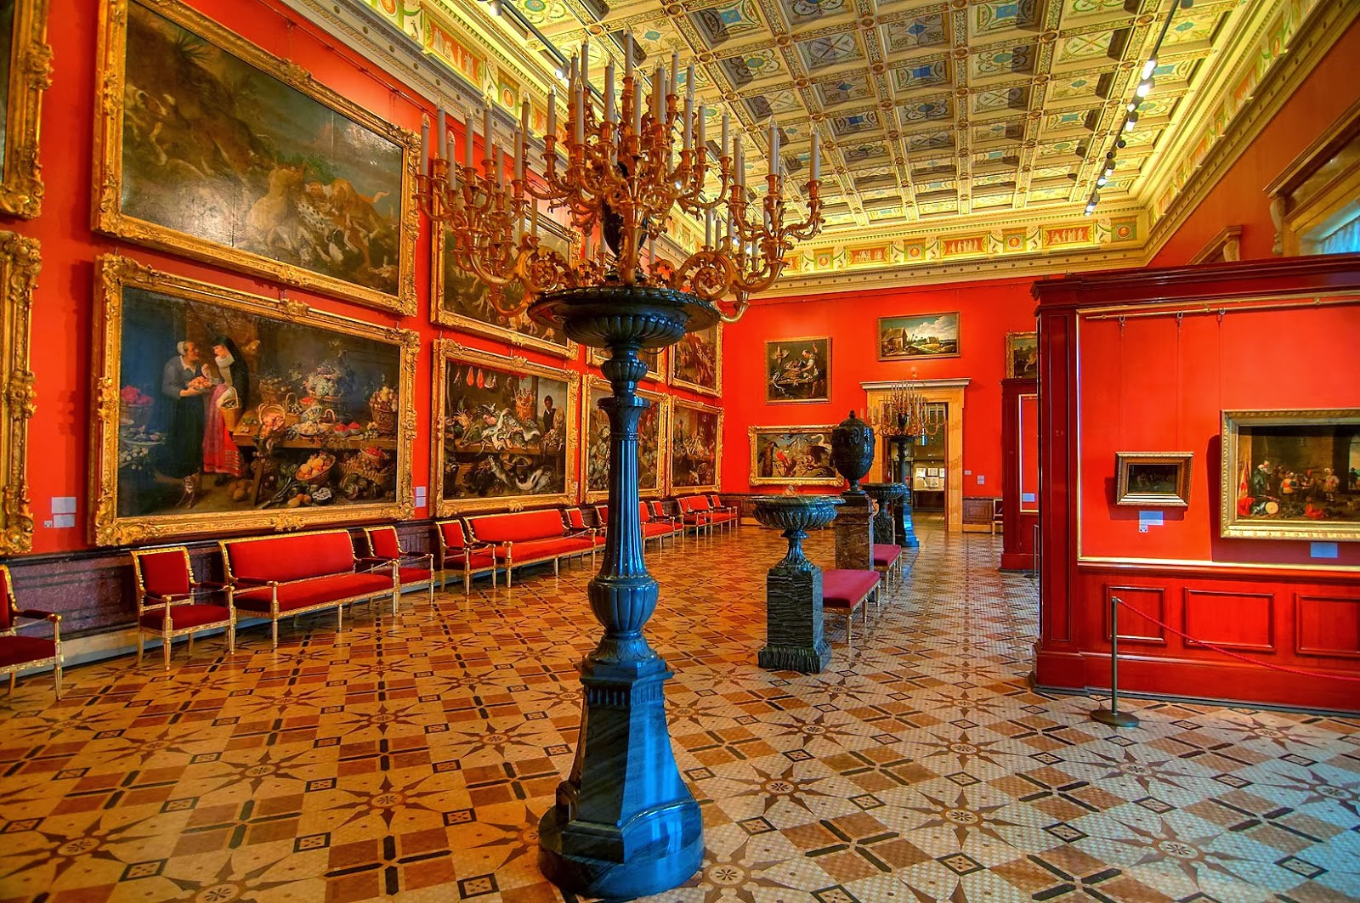

Раздел 7. Мой Дагестан.
№ | Дата, форма посещения (очная или дистанционная) | Посещение с родителями/групповое/индивидуальное | Название, место расположения | Впечатление | Фотографии
 | 16.07.  2020  Очная | С родителями | Крепость Нарын-кала | Этим летом мы всей семьёй побывали на крепости в городе Дербенте. Мне очень понравилось это место, потому что оно очень красивое и очень древнее! | 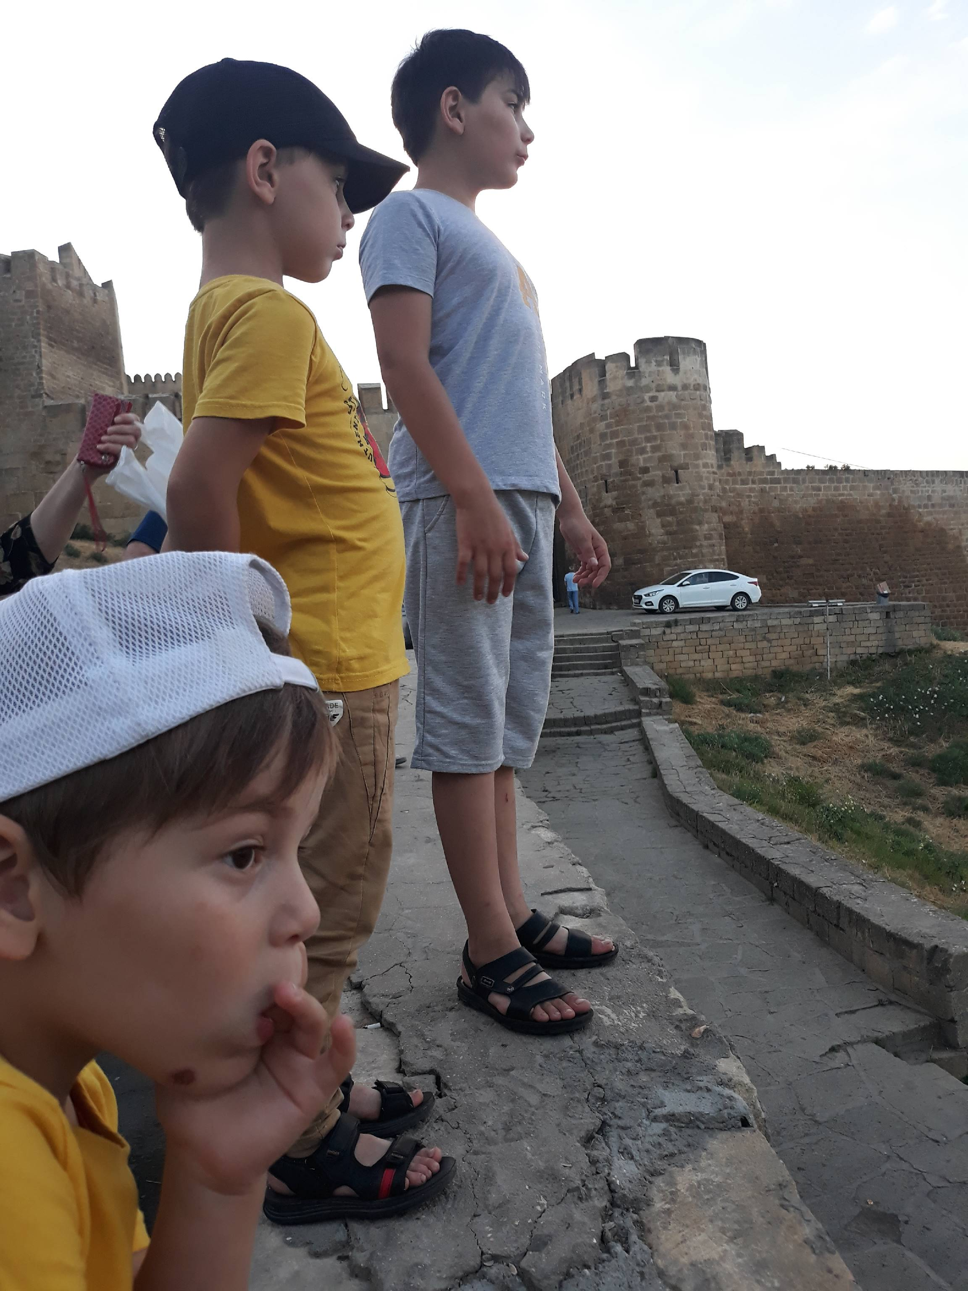

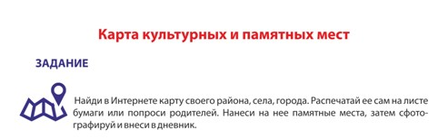

В оформлении дневника использованы фотоматериалы
из открытого доступа сети интернет

